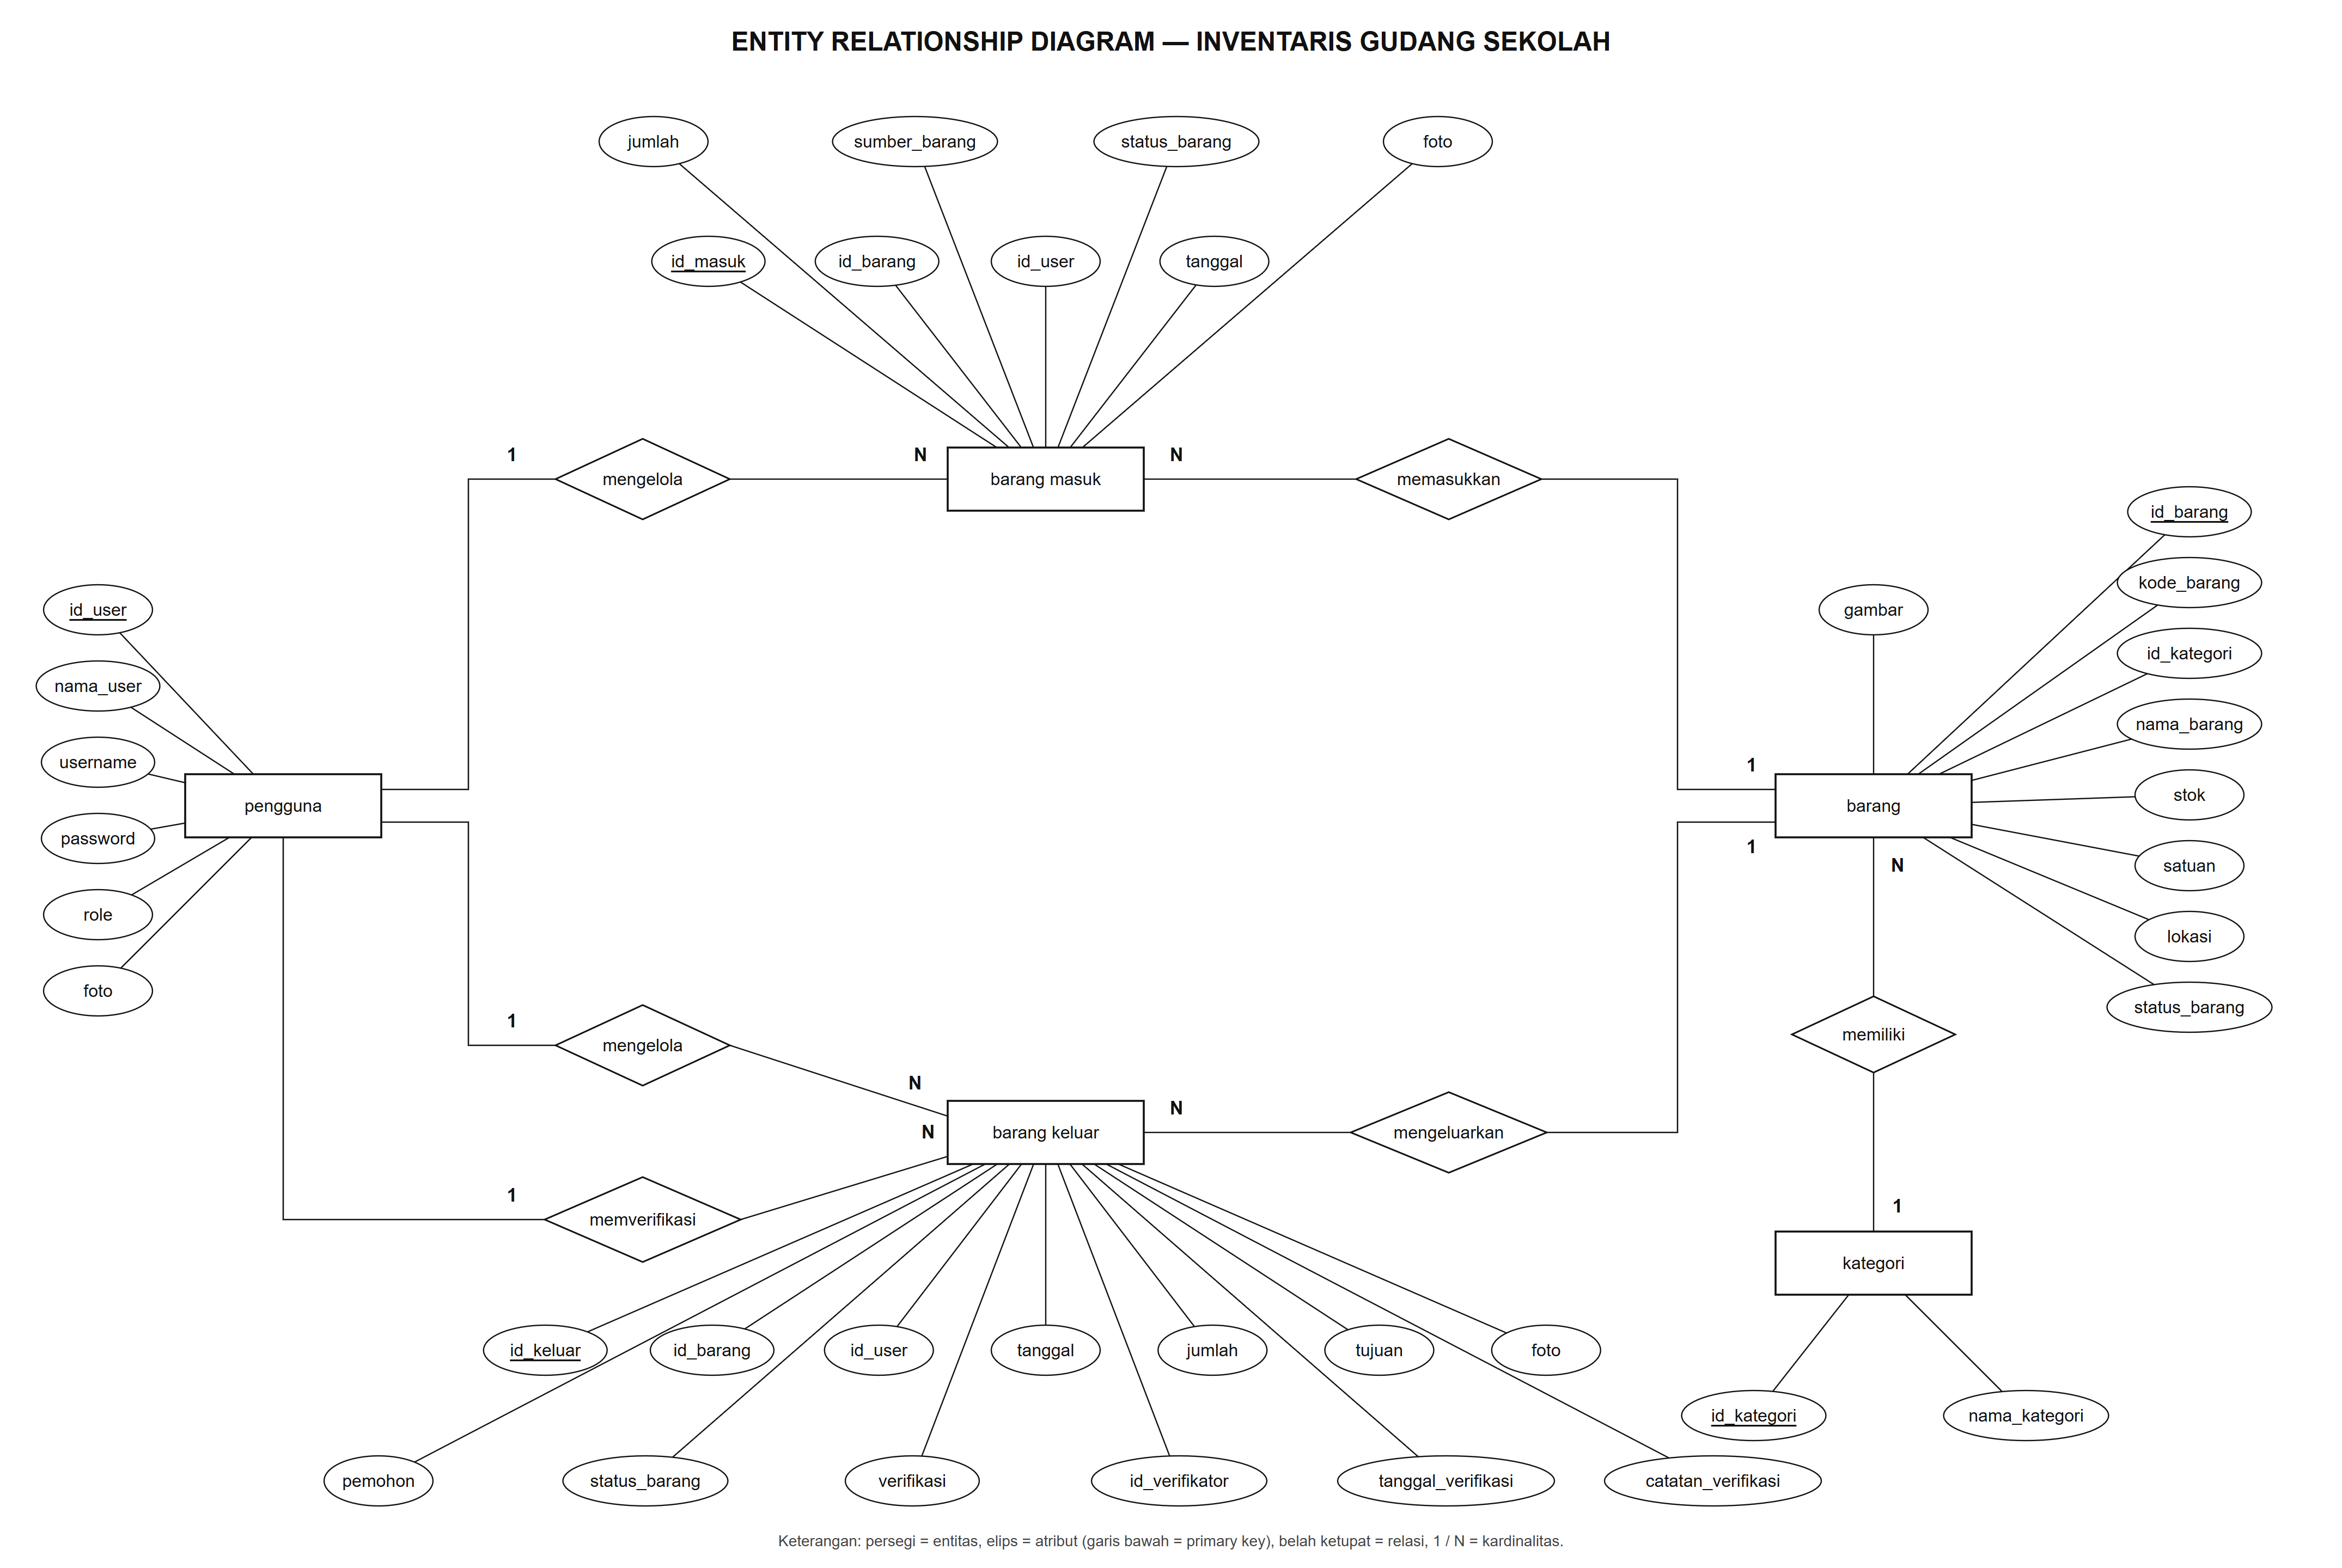

No. Peserta | Nama Peserta | Aplikasi/Program | Dokumen
 | Renaissance Ricarda Sugiarto Putra | Inventaris Gudang Sekolah | Entity Relation Diagram

Nama Database : gudang_sekolah
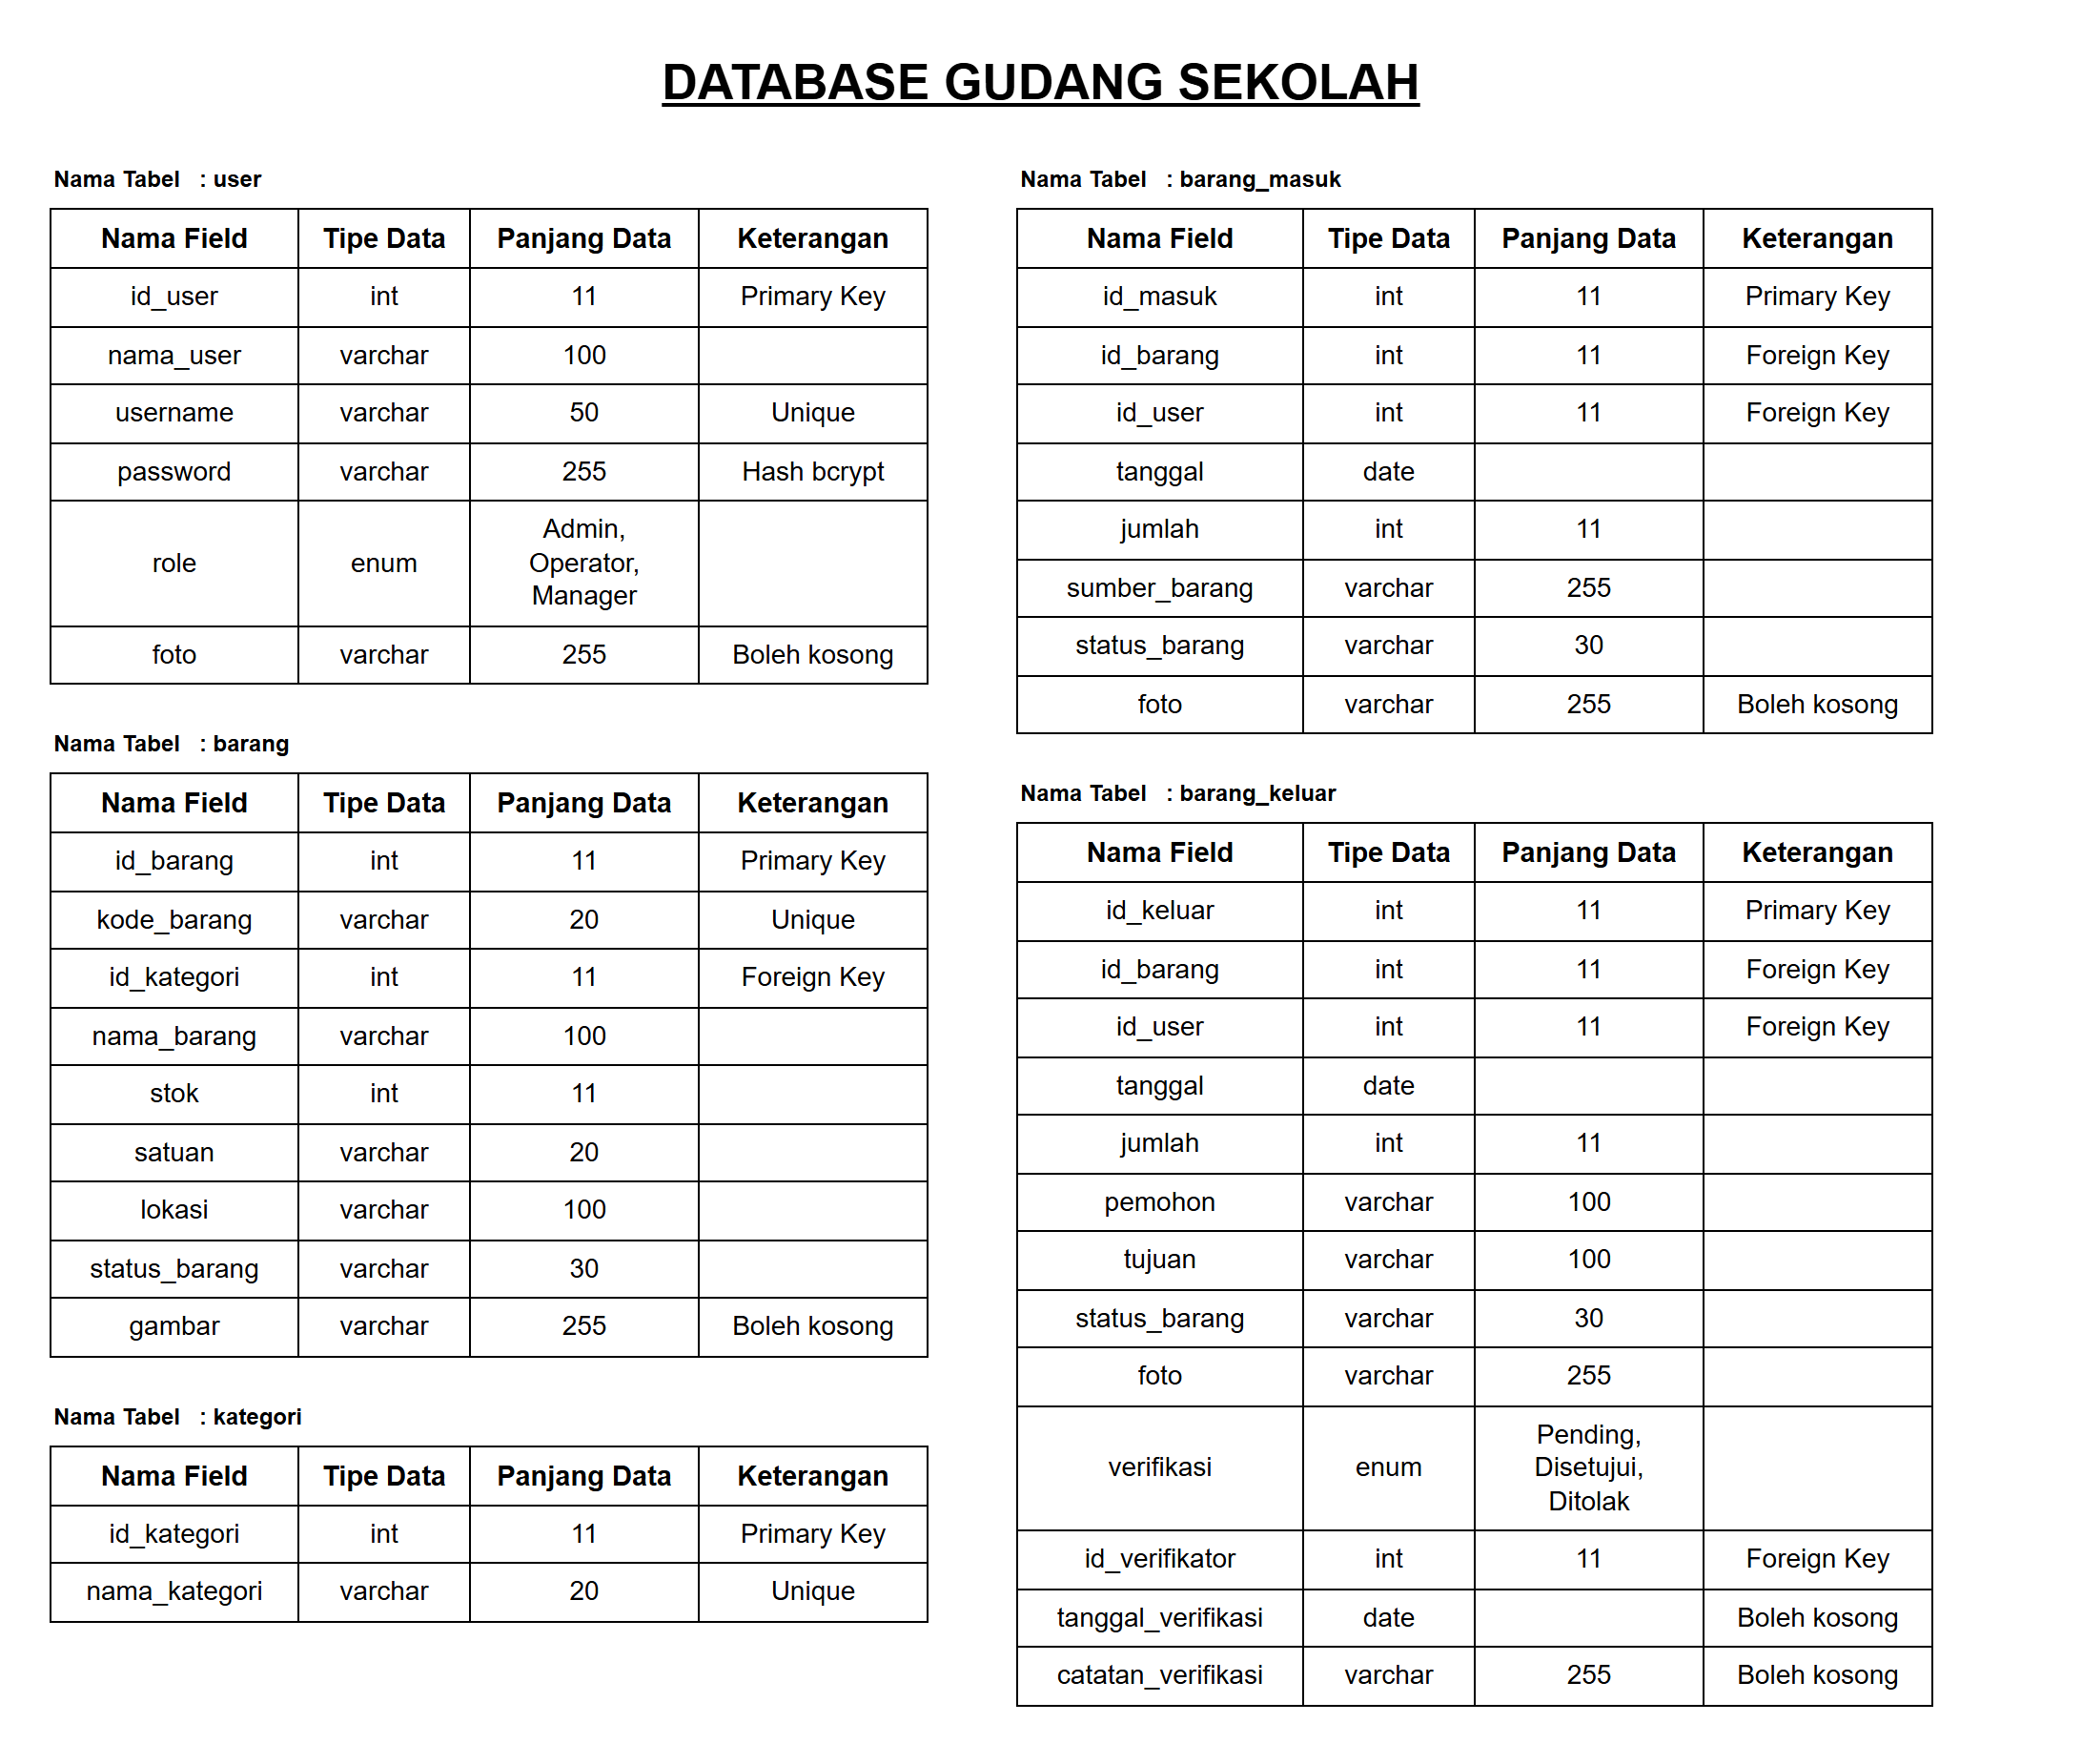
Jumlah Tabel : 5

No. Peserta | Nama Peserta | Aplikasi/Program | Dokumen
 | Renaissance Ricarda Sugiarto Putra | Inventaris Gudang Sekolah | Desain Database

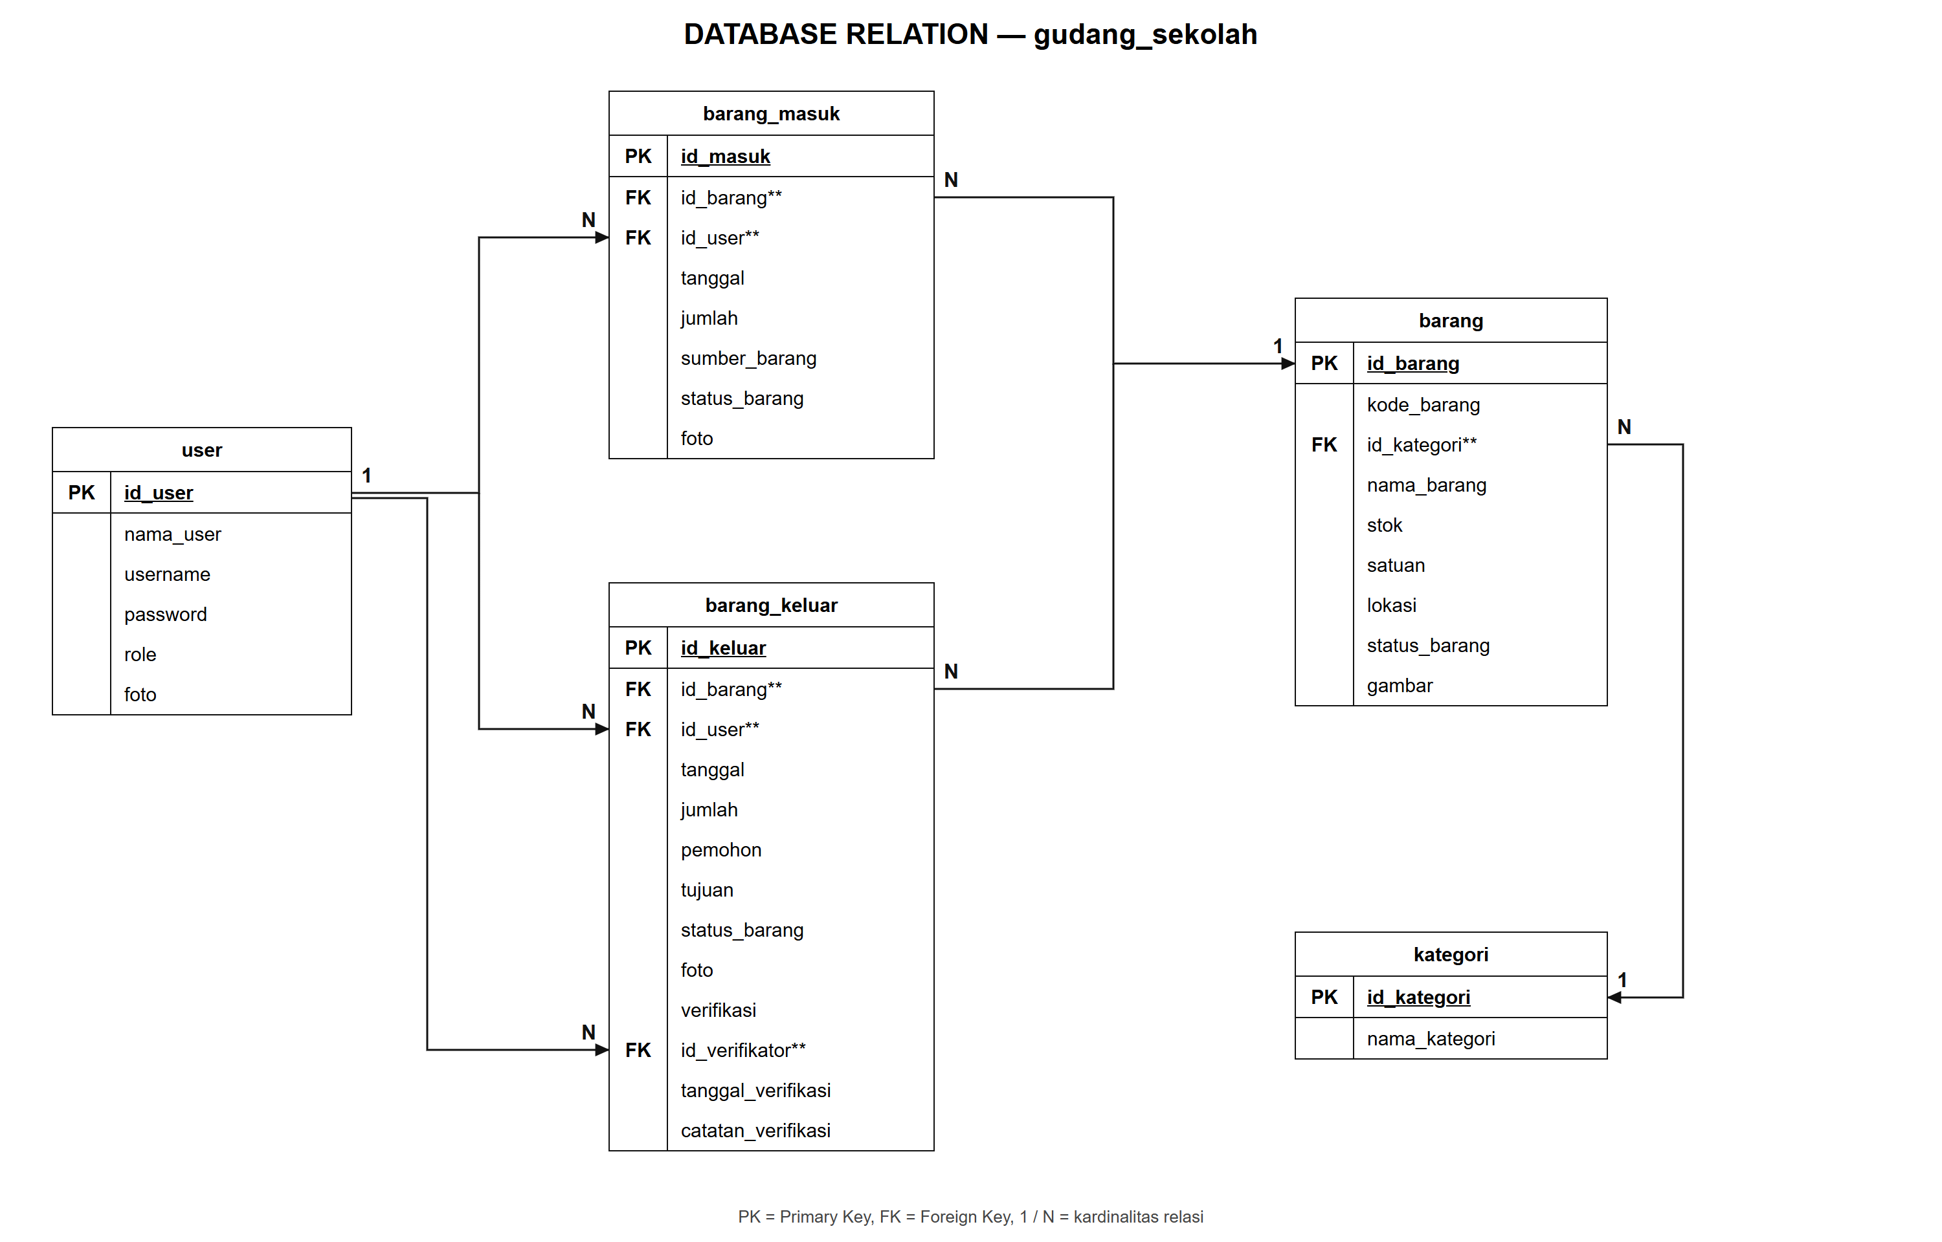

No. Peserta | Nama Peserta | Aplikasi/Program | Dokumen
 | Renaissance Ricarda Sugiarto Putra | Inventaris Gudang Sekolah | Database Relation

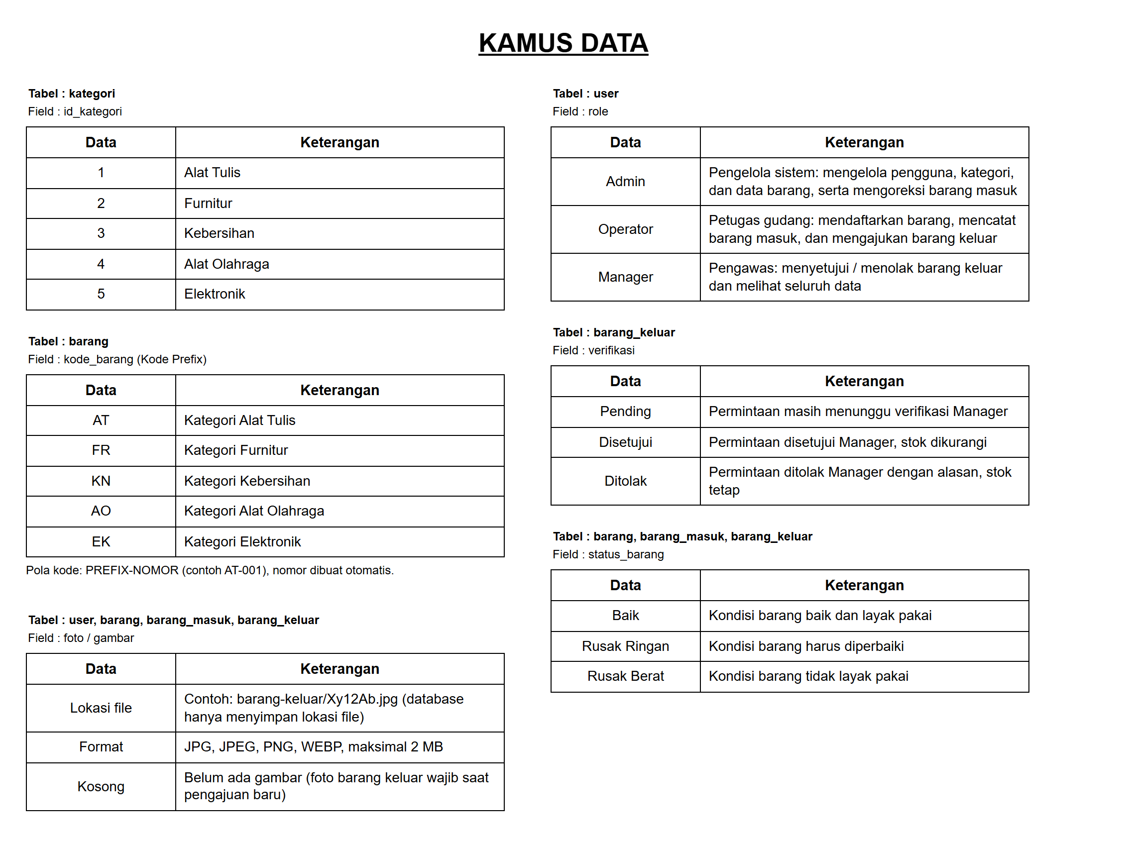

No. Peserta | Nama Peserta | Aplikasi/Program | Dokumen
 | Renaissance Ricarda Sugiarto Putra | Inventaris Gudang Sekolah | Kamus Data

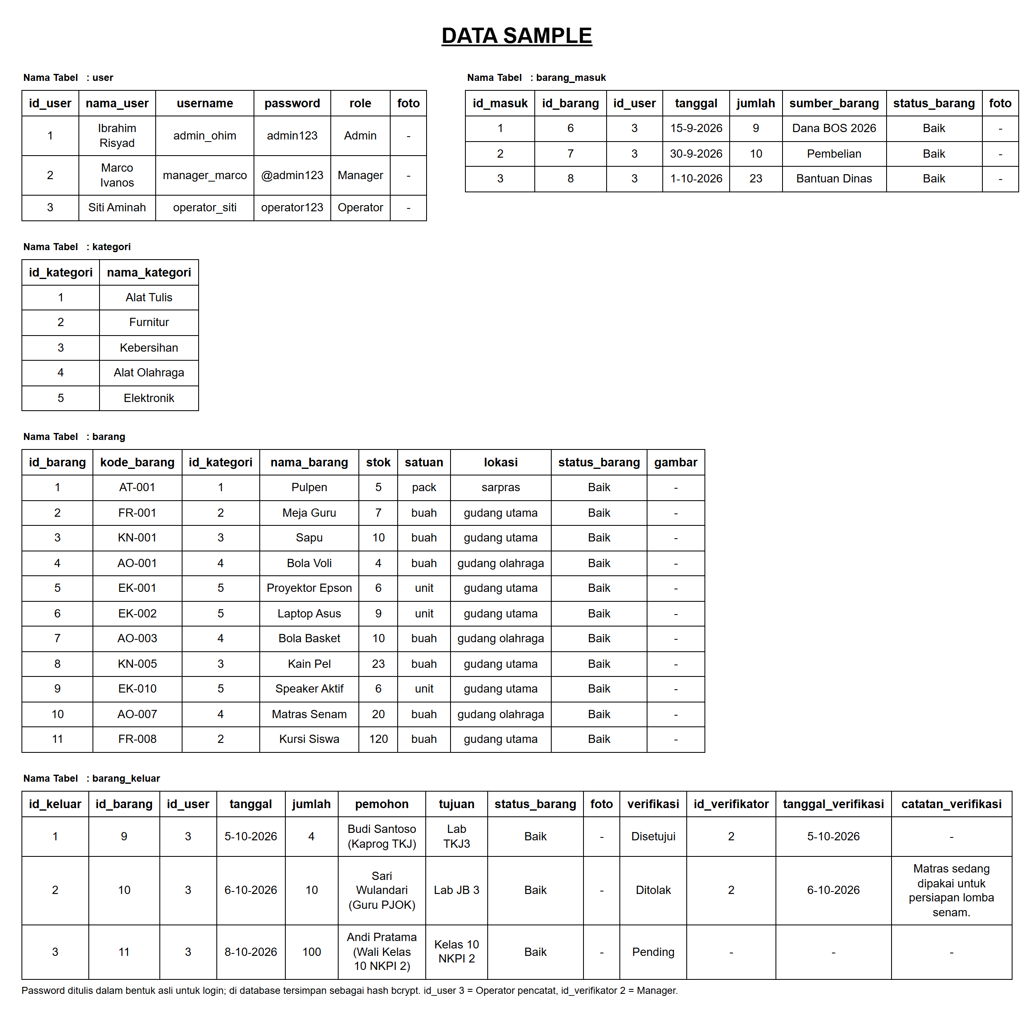

No. Peserta | Nama Peserta | Aplikasi/Program | Dokumen
 | Renaissance Ricarda Sugiarto Putra | Inventaris Gudang Sekolah | Data Sampel

